Rivedere ogni film ogni volta diverso, con i bambini...
di Luigi Scialanca
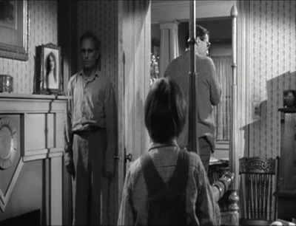

Mi dispiace tanto per chi non ha letto Il buio oltre la siepe o non ha, almeno, visto il film. Sono infelici che non sanno di esserlo. E, tra chi l’ha letto o l’ha visto, mi dispiace per chi non l’ha capito neanche un po’ o non ha, almeno, tentato. E tra chi l’ha letto, visto e capito, mi dispiace per chi non l’ha letto o visto con i bambini. E tra chi l’ha letto o visto con loro, mi dispiace tanto per chi, non essendo insegnante, non l’ha riletto o rivisto con altri bambini, e poi con altri ancòra, e ancòra, e ancòra...
I grandi libri e i grandi film sono ogni volta diversi, si sa. Ma letti e visti con i bambini (purché non induriti e istupiditi dalla devastante esperienza di aver avuto accanto certi adulti in quei primi, decisivi anni) essi sono, ogni volta, intensamente diversi. Magari solo per un dettaglio, e spesso apparentemente minuscolo, rileggere un grande libro o rivedere un grande film con una nuova classe è, per un insegnante, un evento sempre assoluto, e tanto più sconvolgente e trasformativo quanto più la classe per prima lo vive intensamente (e lui di riflesso, illuminato da loro). Naturalmente, purché l’insegnante non sia così indurito e istupidito dalle sue devastanti esperienze, da non esser più capace di illuminarsi: ma quelli sono insegnanti che non leggono Il buio oltre la siepe e non ne vedono il film.
Oggi, dunque, ho rivisto Il buio oltre la siepe per la ventesima volta o forse più. E di nuovo è stato diverso (tranne che in quel che non deve assolutamente cambiare: cioè le lacrime che ogni volta “riempiono d’un tratto i miei occhi” come quelli di Scout nel momento in cui dietro la porta appare “Boo”, Arthur Radley; poiché sono esse che ogni volta mi dicono che anch’io, come Arthur, sono ancora umano), e potentemente diverso, e lo è stato così tanto perché l’ho rivisto con una classe così poco indurita, così poco istupidita, che per tutto il tempo ha brillato nel buio dinanzi a me come una costellazione umana.
E alla fine, nella sequenza di cui vedete qui sopra un fotogramma, mentre “le lacrime riempivano d’un tratto gli occhi” della bambina e i miei e mentre il volto di Arthur “tremava e si offuscava”, ho visto una cosa che, in almeno venti visioni nell’arco di quarant’anni, non avevo mai notato: il ritratto della defunta moglie di Atticus Finch collocato (dal regista?, dallo scenografo?) proprio lì, accanto a “Boo” (Robert Duvall) che Scout incontra in quell’istante per la prima volta.
Sono andato a controllare sul libro e non vi ho trovato alcun ritratto della mamma di Scout e Jem: non in quel momento, non lì.
Perché ce l’hanno messo? Per dirci (alla faccia di Harper Lee, autrice di questo meraviglioso romanzo) che chi ha salvato Scout e Jem dalle grinfie assassine di Bob Ewell non è stato Arthur Radley ma una madre morta che “dall’Aldilà” vegliava su di loro tramutata in “angelo custode”?
Una piccola (grande) macchia su un film bellissimo, indimenticabile. Ma evidentemente meno bello, e d’ora in poi meno indimenticabile, del romanzo che in quel momento ha tradito. E ancor meno bello, e ancor meno indimenticabile, dei bambini senza i quali non l’avrei mai scoperto. Nemmeno rivedendo il film (e rileggendo il libro) per altri quarant’anni.

